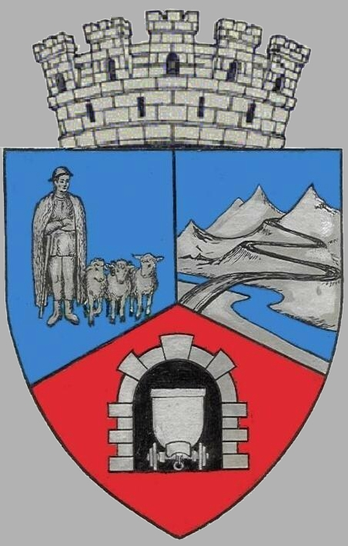
JUDEŢUL HUNEDOARA
CONSILIUL LOCAL VULCAN

HOTĂRÂRE NR. 77 /2017
pentru aprobarea valorii actualizate a investiției „Modernizare străzi şi alei pietonale în zona Cartier Traian, municipiul Vulcan, județul Hunedoara”

CONSILIUL LOCAL AL MUNICIPIULUI VULCAN,
Analizând expunerea de motive a Primarului Municipiului Vulcan înregistrată sub nr. 80/9612/01.08.2017, prin care se propune aprobarea valorii actualizate a investiției „Modernizare străzi şi alei pietonale în zona Cartier Traian, municipiul Vulcan, județul Hunedoara”,
Văzând Proiectul de hotărâre nr. 80/9613/2017, raportul Direcţiei Tehnice din cadrul aparatului de specialitate al Primarului Municipiului Vulcan înregistrat sub nr. 83/9614/2017, precum şi avizul comisiei de specialitate „Activităţi economico-financiare şi de agricultură ”, înregistrat sub nr. 87/9615/2017, de pe lângă Consiliul local,
Având în vedere H.C.L nr. 67/2015 privind aprobarea Documentaţiei de Avizare a Lucrărilor de Intervenţii şi a indicatorilor tehnico-economici pentru obiectivul de investiţie: „Alee, trotuar, scări - Proiect cartier Traian” și devizul general actualizat pentru „Modernizare străzi şi alei pietonale în zona Cartier Traian, municipiul Vulcan, județul Hunedoara”, a Hotărârii Consiliului Local numărul 25/2016 pentru aprobarea indicatorilor tehnico-economici actualizați reprezentând noua valoare a investiției „Alee, trotuar, scări - Proiect cartier Traian”, a Hotărârii Consiliului Local 16/2017 pentru aprobarea valorii actualizate a investiției „Alee, trotuar, scări- Proiect cartier Traian”, H.C.L 72/2017 pentru aprobarea modificării Hotărârii Consiliului Local numărul 67/2015 privind aprobarea Documentației de Avizare a Lucrărilor de Intervenții și a indicatorilor tehnico-economici pentru obiectivul de investiție „Alee, trotuar, scări – Proiect cartier Traian”, precum și adresa MDRAP nr. 89737/19.07.2017, înregistrată la instituția noastră cu nr. 25551/20.07.2017,
Conform prevederilor art. 5 din H.G nr. 28/2008 privind aprobarea conținutului cadru al documentației tehnico-economice aferente investițiilor publice, precum si a structurii si metodologiei de elaborare a devizului general pentru obiective de investiții și lucrări de intervenții – Anexa 4 Metodologie privind elaborarea devizului general pentru obiective de investiţii şi lucrări de intervenţii, cu modificările şi completările ulterioare,
Ţinând cont de prevederile Ordonanţei de Urgenţă a Guvernului nr. 28/2013 pentru aprobarea Programului naţional de dezvoltare locală cu modificările ulterioare, de Normele metodologice pentru punerea în aplicare a prevederilor OUG nr. 28/2013, republicate, și de Ordinul nr. 1851 /2013 privind aprobarea Normelor metodologice pentru punerea în aplicare a prevederilor Ordonanţei de urgenţă a Guvernului nr. 28/2013 pentru aprobarea Programului naţional de dezvoltare locală, republicat;
În temeiul art. 36, alin. (6) , lit. a și art.45, alin (2), lit.a din Legea administraţiei publice locale nr. 215/2001, republicată, cu modificările şi completările ulterioare;

H O T Ă R Ă Ş T E:

ART.1 Se aprobă valoarea totală actualizată a investiției „Modernizare străzi şi alei pietonale în zona Cartier Traian, municipiul Vulcan, județul Hunedoara”, în sumă de 2.525.444,56 lei (inclusiv TVA), din care valoarea C+M este de 2.486.454,56 lei (inclusiv TVA), conform Anexei nr. 1 , care face parte integrantă din prezenta hotărâre.

ART.2 Împotriva prevederilor prezentei hotărâri se poate face contestaţie în conformitate cu prevederile Legii nr. 554/2004 privind contenciosul administrativ, cu modificările şi completările ulterioare.
ART.3 Prezenta hotărâre se comunică Instituţiei Prefectului - Judeţul Hunedoara, Primarului municipiului Vulcan, Direcţiei Tehnice, Direcţiei Economice şi se aduce la cunoştinţă publică.

VULCAN, 04.08.2017

PREŞEDINTE DE ŞEDINŢĂ: CONTRASEMNEAZĂ : SECRETAR Consilier Govor Vasile - Florin Jr. Peter Rodica

Prezenta hotărâre a fost adoptată prin vot liber exprimat , fiind exprimate 13 voturi „pentru”

